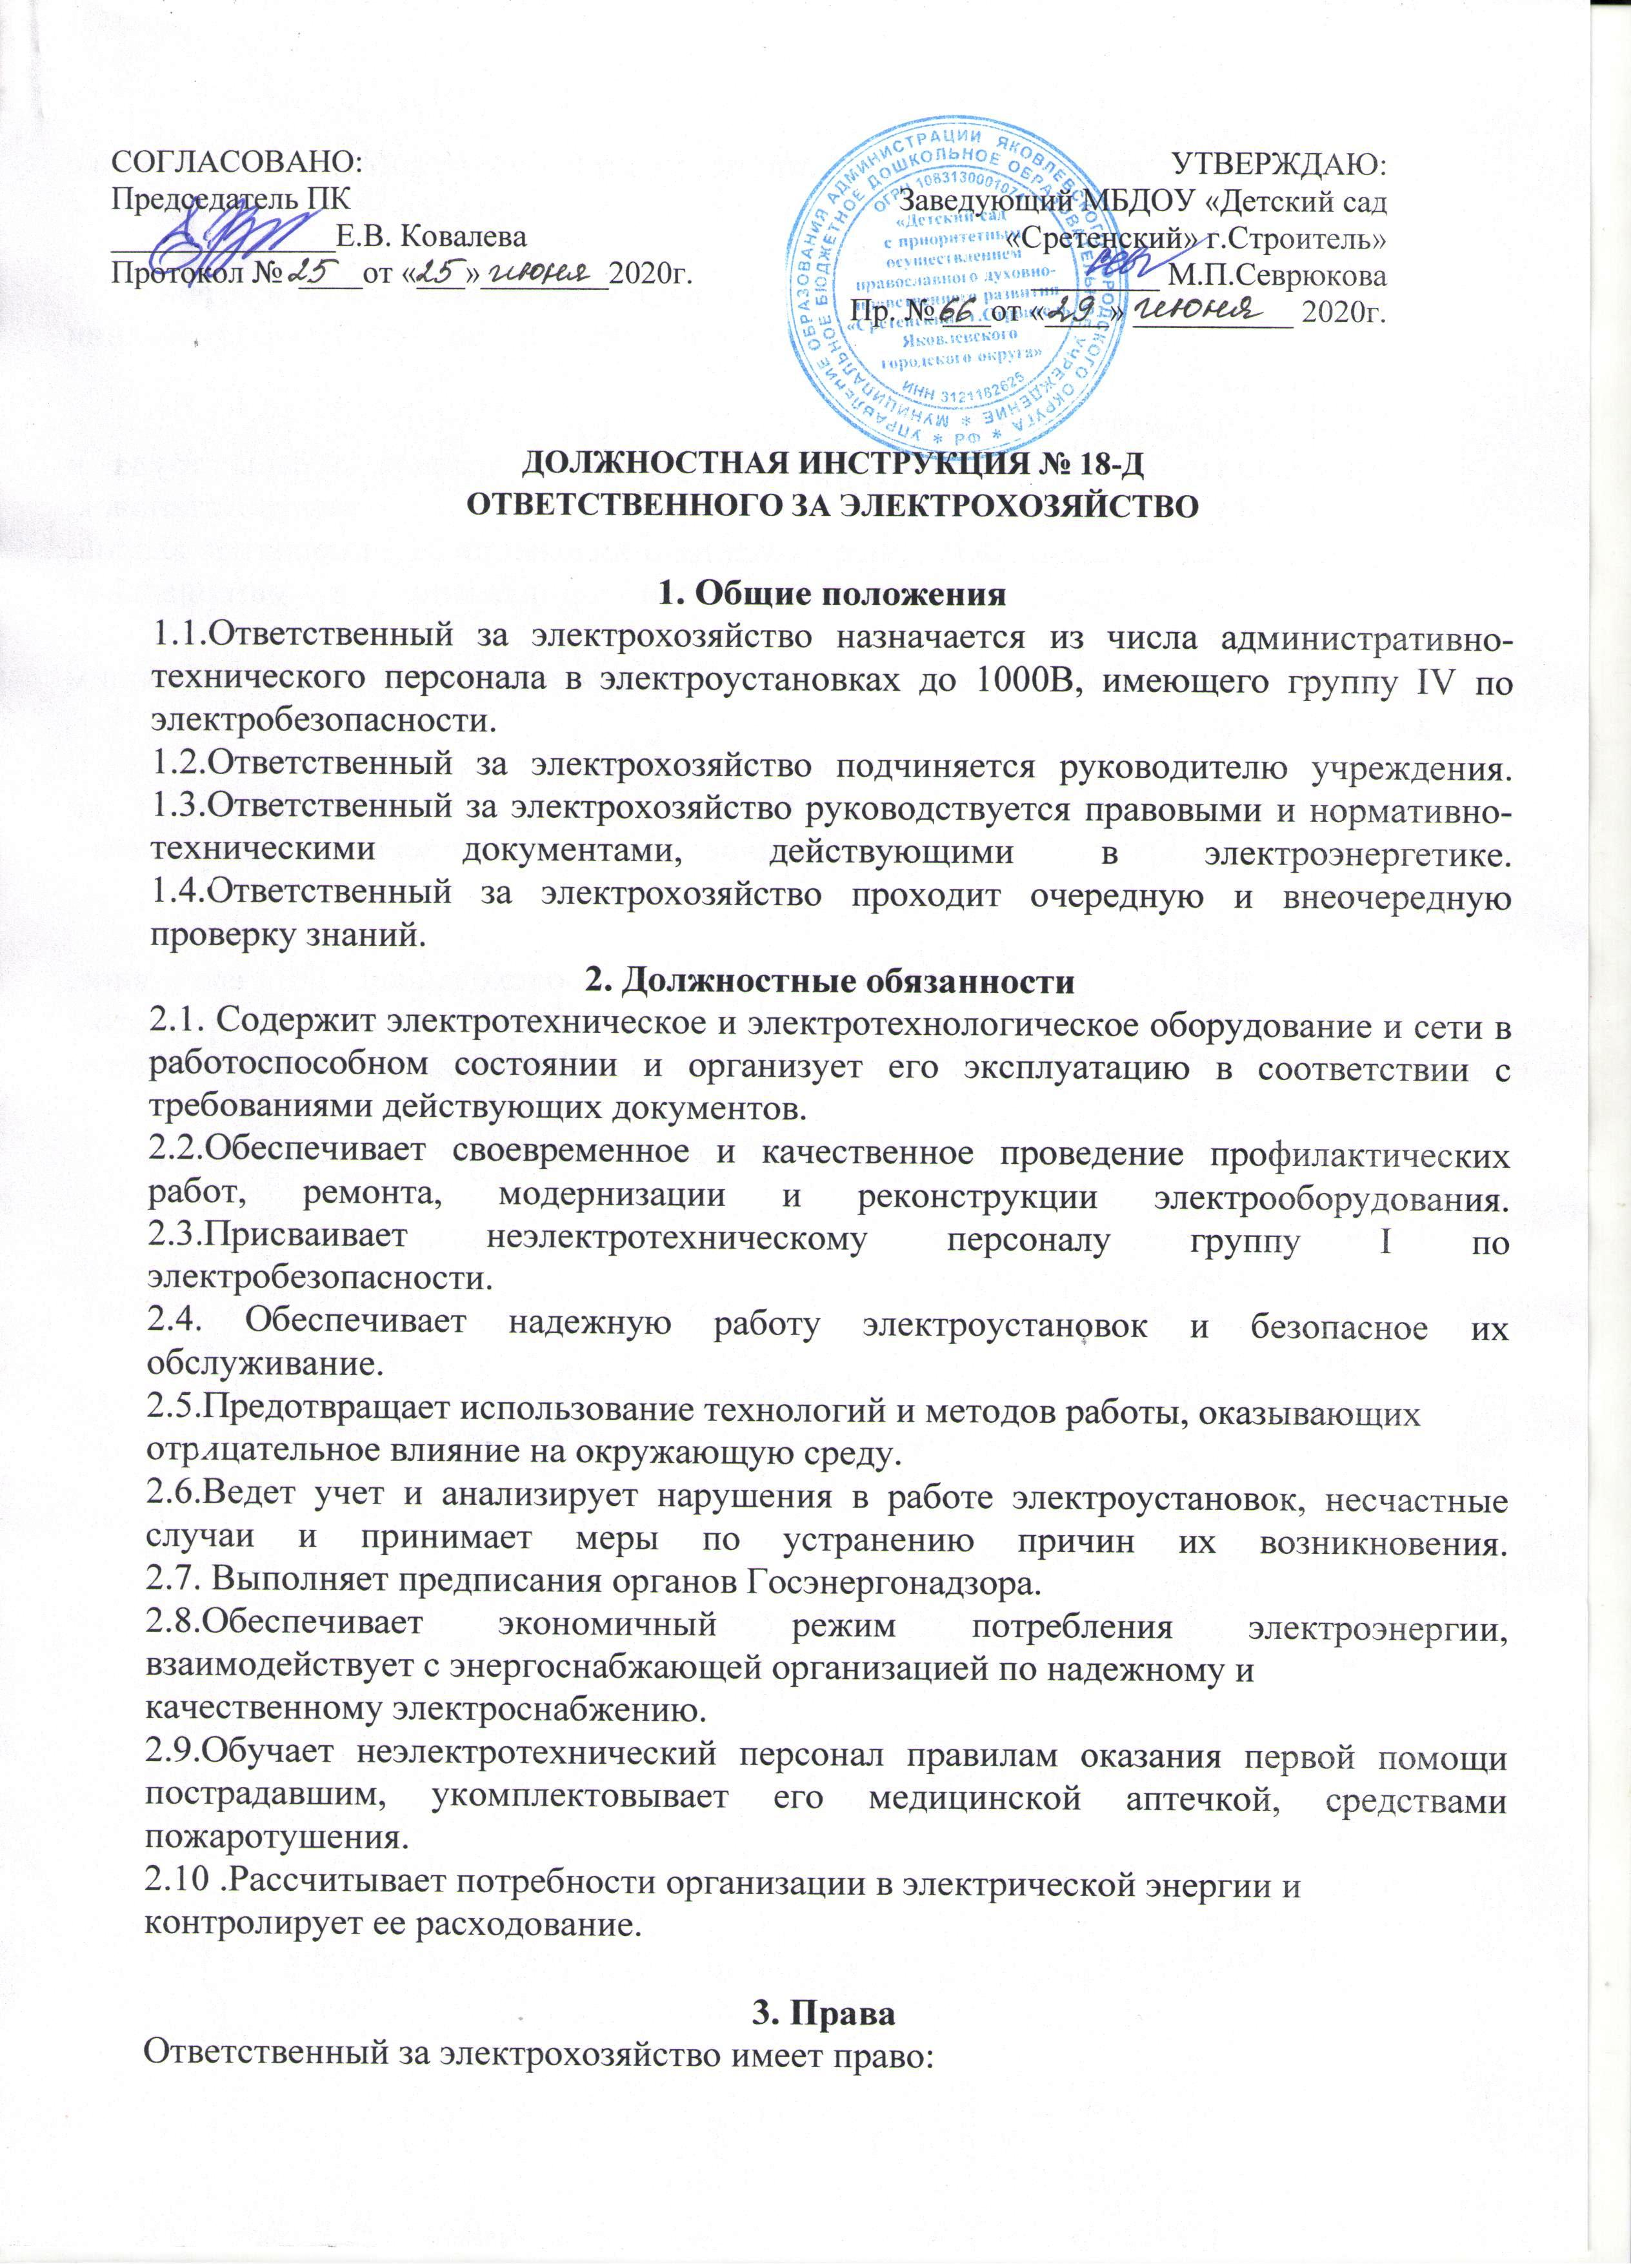  СОГЛАСОВАНО:  Председатель ПК  ______________Е.В. Ковалева  Протокол № ____от «___»________2020г. | УТВЕРЖДАЮ:  Заведующий МБДОУ «Детский сад «Сретенский» г.Строитель»  ________ М.П.Севрюкова  Пр. № ___от «____» __________ 2020г.

ДОЛЖНОСТНАЯ ИНСТРУКЦИЯ № 18-Д
ОТВЕТСТВЕННОГО ЗА ЭЛЕКТРОХОЗЯЙСТВО

1. Общие положения
1.1.Ответственный за электрохозяйство назначается из числа административно-технического персонала в электроустановках до 1000В, имеющего группу IV по электробезопасности.
1.2.Ответственный за электрохозяйство подчиняется руководителю учреждения.
1.3.Ответственный за электрохозяйство руководствуется правовыми и нормативно-техническими документами, действующими в электроэнергетике.
1.4.Ответственный за электрохозяйство проходит очередную и внеочередную проверку знаний.
2. Должностные обязанности
2.1. Содержит электротехническое и электротехнологическое оборудование и сети в работоспособном состоянии и организует его эксплуатацию в соответствии с требованиями действующих документов.
2.2.Обеспечивает своевременное и качественное проведение профилактических работ, ремонта, модернизации и реконструкции электрооборудования.
2.3.Присваивает неэлектротехническому персоналу группу I по электробезопасности.
2.4. Обеспечивает надежную работу электроустановок и безопасное их обслуживание.
2.5.Предотвращает использование технологий и методов работы, оказывающих
отрицательное влияние на окружающую среду.
2.6.Ведет учет и анализирует нарушения в работе электроустановок, несчастные случаи и принимает меры по устранению причин их возникновения.
2.7. Выполняет предписания органов Госэнергонадзора.
2.8.Обеспечивает экономичный режим потребления электроэнергии, взаимодействует с энергоснабжающей организацией по надежному и
качественному электроснабжению.
2.9.Обучает неэлектротехнический персонал правилам оказания первой помощи пострадавшим, укомплектовывает его медицинской аптечкой, средствами пожаротушения.
2.10 .Рассчитывает потребности организации в электрической энергии и
контролирует ее расходование.

3. Права
Ответственный за электрохозяйство имеет право:
3.1.Отключать и выводить из эксплуатации электрооборудование, не отвечающее требованиям правил эксплуатации, охраны труда и пожарной безопасности, с уведомлением об этом заведующего ДОУ.
3.2.Останавливать работу электрооборудования для проверки, осмотра и ремонта.
3.3.Не допускать к работе в электроустановках и на электрооборудовании работников, не
прошедших проверку знаний.
3.4.Отстранять от работы работников, нарушивших правила охраны труда и эксплуатации электроустановок.
3.5.Давать заведующему ДОУ предложения о наложении на виновников аварий, поломок административных взысканий или привлечении к материальной ответственности.
3.6.Представлять свою организацию в других организациях по вопросам, входящим в его ведение.
4. Ответственность
Ответственный за электрохозяйство несет ответственность за:
4.1.Неквалифицированное, некачественное и несвоевременное выполнение возложенных
на него обязанностей.
4.2.Нарушения в работе электроустановок, происходящие по его вине.
4.3.Несвоевременную и некачественную подготовку документов, расчетов, обоснований и недостоверность предоставленной информации по электрохозяйству учреждения.
4.4.Несвоевременное и некачественное проведение оперативного и технического
обслуживания электроустановок.
4.5.Невыполнение противоаварийных мероприятий и требований,
предписаний контролирующих органов.

Инструкцию составила: заведующий МБДОУ "Детский сад
«Сретенский» г. Строитель» ______________Севрюкова М.П.

С инструкцией ознакомлены:
_________ _____________________________
подпись расшифровка подписи дата

_________ _____________________________
подпись расшифровка подписи дата

_________ _____________________________
подпись расшифровка подписи дата

